СОГЛАСОВАНО  На заседании Управляющего совета  МОУ ООШ №17 г.о.Шуя  «_____» августа 2020 год  Протокол № __1__  Председатель Управляющего совета  ___________ | УТВЕРЖДАЮ  Директор МОУ ООШ № 17  ______________ И.А.Ярлыкова  МП  Приказ № от «_____» августа 2020 год
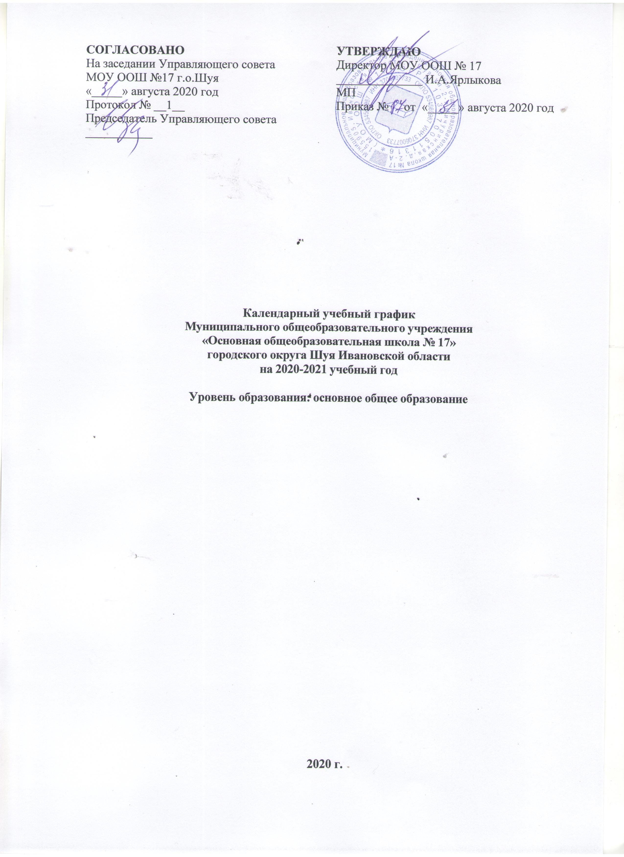

Календарный учебный график
Муниципального общеобразовательного учреждения
«Основная общеобразовательная школа № 17»
городского округа Шуя Ивановской области
на 2020-2021 учебный год

Уровень образования: основное общее образование

2020 г.

1.Продолжительность учебного года в МОУ ООШ №17
Учебный год начинается 2 сентября 2020 года.
Учебный год заканчивается в: 5 – 8 классы – 31 мая 2021 года; 9 классы – 25 мая 2021 года

2. Количество классов-комплектов в каждой параллели и количество учащихся

Класс | Количество классов комплектов | Количество учащихся
5 класс | 1 | 30
6 класс | 1 | 23
7 класс | 1 | 28
8 класс | 1 | 25
9 класс | 1 | 20
ИТОГО | 5 | 126

3. Регламентирование образовательного процесса на учебный год
Продолжительность учебных четвертей

Учебные четверти | Классы | Срок начала и окончания четверти | Продолжительность четверти
I четверть | 5-9 классы | 02.09.2020 – 25.10.2020 | 7 учебных недель 3 дня
II четверть | 5-9 классы | 05.11.2020 – 28.12.2020 | 7 учебных недель 3 дня
III четверть | 5-9 классы | 11.01.2021 – 21.03.2021 | 10 учебных недель
IV четверть | 5-8 классы | 31.03.2021 – 31.05.2021 | 8 учебных недель 4 дня
 | 9 классы | 31.03.2021-25.05.2021 | 7 учебных недель 4 дн
Итого | 5-8 классы | 02.09.2020 – 31.05.2021 | 34 учебные недели
 | 9 классы | 01.09.2020-25.05.2021 | 33 учебных недели 4 дн

Продолжительность каникул в течение учебного года

Вид | Продолжительность | Начало занятий | Количество дней
Осенние | с 26.10.2020 по 03.11.2020 | 05.11.2020 | 9 дней
Зимние | с 29.12.2020 по 09.01.2021 | 11.01.2021 | 12 дней
Весенние | с 22.03.2021 по 30.03.2021 | 31.03.2021 | 9 дней
Летние | с 01.06.2021 по 31.08.2021 | - | 92 дня

Проведение государственной (итоговой) аттестации в 9 классах
Порядок, формы, сроки проведения государственной (итоговой) аттестации обучающихся в 9 классах устанавливается Министерством образования и науки РФ.

4. Регламентирование образовательного процесса на неделю
Продолжительность учебной недели: 5 дней

5. Регламентирование образовательного процесса на день
Школа работает в одну смену.
Начало занятий – 8.30.
Продолжительность урока – 40 минут.
Продолжительность перемен:
- Понедельник-пятница: две большие перемены по 20 минут, остальные перемены по 10 минут.
Начало занятий внеурочной деятельностью с 14.00
Организация питания:
Завтрак: 5-7 классы - перемена после 3 урока, 8-9 классы - перемена после 4 урока,
режим работы буфета: 11.00 -12.30
Обед: 13.15-14.00

Расписание звонков
Понедельник – пятница на 40 мин
1 урок | 08.30 – 09.10 | перемена 10 мин
2 урок | 09.20 – 10.00 | перемена 20 мин
3 урок | 10.20 – 11.00 | перемена 20 мин
4 урок | 11.20 – 12.00 | перемена 10 мин
5 урок | 12.10 – 12.50 | перемена 10 мин
6 урок | 13.00 – 13.40 | перемена 10 мин
7 урок | 13.50 - 1430 | перемена 10 мин
Понедельник – пятница на 30 мин
1 урок | 08.30 – 09.00 | перемена 10 мин
2 урок | 09.10 – 09.40 | перемена 20 мин
3 урок | 10.00 – 09.30 | перемена 20 мин
4 урок | 10.50 – 11.20 | перемена 10 мин
5 урок | 11.30 – 12.00 | перемена 10 мин
6 урок | 12.10 – 12.40 | перемена 10 мин
7 урок | 12.50 – 13.20 | перемена 10 мин

